ACO Sanitärablauf Easyflow+ DN50/100x100/90 Grad/ 1,1l/s
ACO Haustechnik

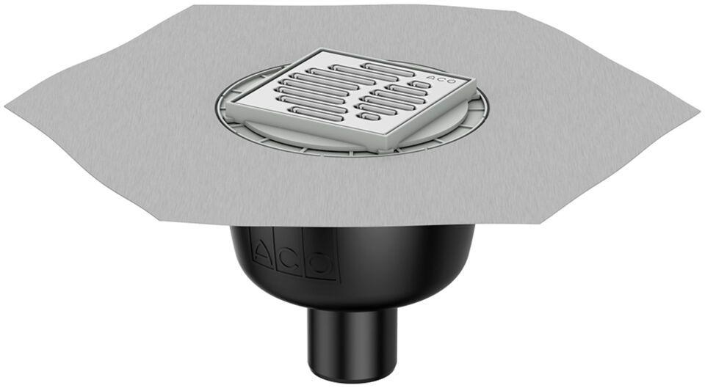Eigenschaften
GTIN:
4002626927057
HAN:
2019.51.91

